福建省厦门市2010届高三年级上学期质量检查
化 学 试 题
考生注意：
1．本次考试试卷由两部分组成，一是本试题，共6页；另一是答题卡（A4），所有答案均要按要求在答题卡上作答。
2．可能用到的相对原子质量（原子量）：H—1 C—12 O—16 Na—23 Cl—35.5 K—39
一、选择题（本题共15小题，每小题3分，共45分。每小题只有一个选项符合题目要求，请在答题卡中将正确选项的序号涂黑）
1．下列做法符合哥本哈根气候会议所倡导的“低碳经济”的是 （ ）
A．尽量不使用含碳元素的产品
B．尽量使用含碳量低的产品
C．尽量节约能源，并减少二氧化碳的排放
D．尽量使用含C的产品，减少使用含C或C的产品
2．下列海水综合利用的过程中，可不涉及化学变化的是 （ ）
A．海水制淡水 B．海水制纯NaCl
C．海水制镁 D．海水制溴
3．若N₆₀与C₆₀结构相似的另一种“足球分子”，则下列说法正确的是 （ ）
A．N₆₀分子中只含有共价键 B．N₆₀和¹⁴N都是氮的同位素
C．N₆₀是一种新型化合物 D．N₆₀与N₂互为同分异构体
4．下列说法正确的是 （ ）
A．淀粉、纤维素、油脂、蛋白质都是天然有机高分子化合物
B．实验室只用乙醇和乙酸混合加热就可以支取乙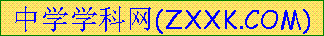酸乙酯
C．可以用新制的氢氧化铜检验尿液中的葡萄糖
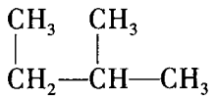
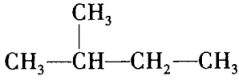
D． 与 互为同分异构体

5．海水的进水钢闸门易被腐蚀，对此的下列说法不正确的是 （ ）
A．钢闸门腐蚀的本质是Fe→Fe²⁺+2e—
B．钢闸门腐蚀主要是发生电化学吸氧腐蚀，其阴极反应是O₂+2H₂O+4e—→4OH—
C．将钢闸门与浸入海水的锌块用导线相连，可防止钢闸门腐蚀
D．将钢闸门与直线电源的正极相连，可防止钢闸门腐蚀
6．对H₂O的电离平衡不产生影响的微粒是 （ ）
A． B． C． D．
7．下列说法不正确的是 （ ）
A．化石燃料所存贮的能量，实质是来源于太阳能
B．自然界的碳循环过程不涉及能量转换
C．植物光合作用是减少空气中二氧化碳的重要途径
D．空气中二氧化碳增多主要是由于化石燃料的过度使用[来源:学科网]
8．N_{A}表示阿伏伽德罗常数，下列说法正确的是 （ ）
A．常温下，1 L 0.5mol·L^{—1}NH₄Cl溶液含有个
B．1 mol甲基（）所含电子数为8N_{A}
C．7.8g 与完全反应，转移的电子数为0.1N_{A}
D．7 g 中含氢原子数为2N_{A}
9．CuH不稳定，易跟盐酸反应：↑+Cu，下列说法正确的是（ ）
A．CuH中H的化合价为+1 B．CuH在反应中只做氧化剂
C．在反应中HCl表现还原性 D．Cu是反应的还原产物
10．几种短周期元素的原子半径及主要化合价见下表
元素符号 | X | Y[来源:学&科&网Z&X&X&K] | Z[来源:Z_xx_k.Com] | R | T
原子半径（nm） | 0.160 | 0.080 | 0.102 | 0.143 | 0.074
主要化合价 | +2 | +2 | -2，+4，+6 | +3 | -2
根据表中信息，判断以下说法正确的是 （ ）
A．单质与稀硫酸反应的速率快慢：R>Y>X
B．离子半径：
C．元素最高价氧化物的水化物的碱性：Y>R>X
D．单质与氢气化合的难易程度：Z>T
11．某研究小组为测定食用白醋中醋酸的含量进行的如下操作，正确的是 （ ）
A．用碱式滴定管量取一定体积的待测白醋放入锥形瓶中
B．称取4.0gNaOH到1000mL容量瓶加水至刻度，配成1.00 mol·L^{—1}NaOH标准溶液
C．用NaOH溶液滴定白醋，使用酚酞作指示剂，溶液颜色恰好由无色变为浅红色，且半分钟内不退色时，为滴定终点
D．滴定时眼睛要注视着滴定管内NaOH溶液的液面变化，防止滴定过量
12．下列反应的离子方程式，正确的是 （ ）
A．溶液与溶液混合：↓
B．醋酸除水垢：↑+
C．漂白粉溶液中通入过量的↓+
D．少量金属钠放入冷水中：↑
13．在下列溶液中，能常量共存的离子组是 （ ）
A．能使pH试纸显蓝色的溶液中：、、、
B．常温下的溶液中：、、、
C．含有大量的溶液中：、、、
D．能使石蕊试液显红色的溶液中：、、、
14．下列关于室温下氨水的叙述，正确的是 （ ）
A．同pH同体积的氨水和NaOH溶液，能分别于同浓度同体积的盐酸恰好完全中和
B．加水稀释0.10 mol·的氨水，溶液中减小
C．若温度不变，在氨水中加入少量固体，氨水的电离度和电离平衡常数均变小
D．氨水中的离子浓度关系满足：
15．下图是一些常见有机物的转化关系，关于反应①~⑦的说法不正确的是 （ ）
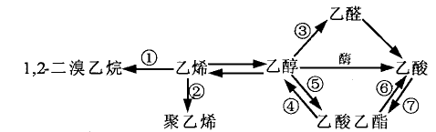
A．反应①是加成反应 B．只有反应②是加聚反应[来源:Z_xx_k.Com]
C．只有反应⑦是取代反应 D．反应④⑤⑥是取代反应[来源:Zxxk.Com]
二、填空题（55分）
16．（10分）短周期元素A、B、C、D原子序数依次增大，A的单质是最轻的气体，A、C同主族，只有C是金属元素，B的最外层电子数是次外层电子数的3倍，B、C的最外层电子数之和与D的最外层电子数相等。
（1）C的原子结构示意图为 。
（2）化合物C₂B₂中阴阳离子个数比为 ，其中含有的化学键类型为 。
（3）化合物CDB是家用消毒剂的主要成分，其水溶液显碱性。请用离子方程式说明该化合物溶液呈碱性的原因是 。
（4）A单质、B单质和由A、B、C三种元素组成的化合物溶液可以设计成一种燃料电池，该电池负极的电极反应式为 。
（5）往CD溶液中滴加硝酸银溶液生成白色沉淀后，再滴加碘化钠，可观察到的现象是
。其反应的离子方程式为 。
17．（8分）斯坦福大学B.M.Trost教授提出了绿色化学的核心概念——原子经济性。我们常用原子利用率来衡量化学反应过程的原子经济性，其计算公式为：
$$\text{原子利用率}=\frac{\text{目标生成物的质量}}{\text{参加该反应所有反应物的总质量}}×\text{100}\text{\%}$$
下面是新型自来水消毒剂${\text{ClO}}_{2}$的四种生成方法，请填空：
（1）氯酸钠和盐酸法：本方法的方程式为：
${\text{2NaClO}}_{3}+\text{4HCl}=\text{2NaCl}+{\text{2ClO}}_{2}↑+{\text{Cl}}_{2}↑+{\text{2H}}_{2}O$，此方法的原子利用率为
%（保留一位小数，下同）。
（2）电解亚氯酸钠法：本方法是用惰性电极电解亚氯酸钠溶液，原子利用率为62.2%，其阳极电极反应式为：${\text{ClO}}_{2}^{−}→{\text{ClO}}_{2}+e^{−}$，阴极电极反应式为 。
（3）亚氯酸钠和氯气法：本方法的原子利用率为53.6%，此反应的化学方程式为 。
（4）联合工艺法：本方法的反应原理由三步组成：
①电解氯化钠溶液↑
②氢气和氯气合成氯化氢
③生成二氧化氯↑+↑+
此方法的原子利用率最大为 %。
18．（10分）A、B、C、D是中学化学的常见物质，其中A、B、C均含有同一种元素。在一定条件下相互转化的关系如下图所示（部分反应中的H₂O已略去）。请填空：
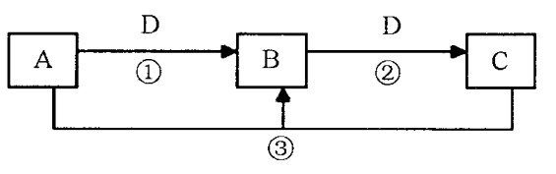
（1）若D是生产、生活中用量最大、用途最广的金属单质，加热蒸干B的溶液不能得到B，则B的化学式可能是 （只写一种）。
（2）若A是一种碱性气体，常用作制冷剂，B和D为空气的主要成分，则反应②的化学方程式为 。
（3）若D的氯碱工业的主要产品，B有两性，则反应②的离子方程式是 。
（4）若D为酸或酸性气体，则A、C可以是 （请按顺序写出任意一组符合要求的物质的化学式）
（5）若C是一种温室气体，D是空气的主要成分之一，1 mol黑色固体A完全燃烧放出393.5kJ热量，1 molB气体完全燃烧放出283.0kJ热量，则A→B反应的热化学方程式为 。
19．（15分）某同学对MnO₂、CuO、Fe₂O₃、Cr₂O₃在氯酸钾受热分解反应中的催化作用进行了研究。实验所得数据如下表。就本实验的有关问题，请填空：
实验[来源:学科网ZXXK][来源:Zxxk.Com]  编号 | KclO₃（g）[来源:Zxxk.Com] | 氧化物[来源:学科网] |  |  | 产生气体（mL）[来源:学_科_网]  （已折算为标况）[来源:学科网ZXXK][来源:学_科_网Z_X_X_K] | 耗时  （s）
实验[来源:学科网ZXXK][来源:Zxxk.Com]  编号 | KclO₃（g）[来源:Zxxk.Com] | 化学式 | 质量（g） | 实际回收 | 产生气体（mL）[来源:学_科_网]  （已折算为标况）[来源:学科网ZXXK][来源:学_科_网Z_X_X_K] | 耗时  （s）
1 | 0.6 | — | — | — | 10 | 480
2 | 0.6 | MnO₂ | 0.20 | 90% | 67.2 | 36.5
3 | 0.6 | CuO | 0.20 | 90% | 67.2 | 79.5
4 | 0.6 | Fe₂O₃ | 0.20 | 90% | 67.2 | 34.7
5 | 0.6 | Cr₂O₃ | 0.20 | 异常 | 67.2 | 188.3
（1）本实验的装置由下图三部分组成，其正确的接口连接顺序为 。
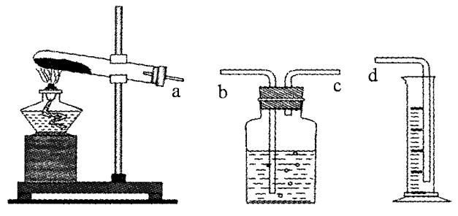
（2）为证明编号2的实验中MnO₂起到催化作用，还要测定反应剩余物中MnO₂的质量，实验的操作顺序是：溶解→ 。
（3）从上表实验数据分析，对氯酸钾受热分解有催化作用的物质，按其催化能力从大到小的顺序为 （填物质的化学式）。
（4）从编号3的实验数据，可计算出KCIO₃的分解率为 ％（保留一位小数）。
（5）在进行编号5的实验时，有刺激性的黄绿色气体产生，该气体可能是 （填化学式），可用试纸检验该气体，上述异常现象产生的原因是 。
（6）研究表明“在使用等质量催化剂时，增大催化剂比表面积（单位质量表面积）可提高化学反应速率”。请设计验证此结论的实验方案： 。
20．（12分）为妥善处理氯甲烷生产企业的副产物CCl₄，以减少其对臭氧层的破坏。化学家研究在催化条件下，通过下列反应，使CCl₄转化为重要的化工原料氯仿（CHCl₃）。
此反应伴随有副反应，会生成CH₂Cl₂、CH₃Cl和CH₄等。已知CCl₄的沸点为77℃，CHCl₃的沸点为61．2℃。
（1）在密闭容器中，该反应达到平衡后，测得如下数据（假设不考虑副反应）。
实验  序号 | 温度℃ | 初始CCl₄浓度  （mol·L^{—1}） | 初始H₂浓度（mol·L^{—1}） | CCl₄的平衡转化率
1 | 110 | 0.8 | 1.2 | A
2 | 110 | 1 | 1 | 50%
3 | 100 | 1 | 1 | B
①此反应的化学平衡常数表达式为 ，在110℃时平衡常数为 。
②实验l中，CCl₄的转化率A 50％（填“大于”、“小于”或“等于”）。
③实验2中，10 h后达到平衡，H₂的平均反应速率为 。在此实验的平
衡体系中，再加入0．5 mol CCl₄和1．0 mol HCl，平衡将向 方向移动。
④实验3中，B的值 （选填序号）。
A．等于50％ B．大于50％
C．小于50％ D．从本题资料，无法判断
（2）120℃，在相同条件的密闭容器中，分别进行H₂的初始浓度为2 mol·L^{一1}和
4 mol·L^{—1}的实验，测得反应消耗CCl₄的百分率（x％）和生成物中CHCl₃，的百分含量（y％）随时间（t）的变化关系如下图（图中实线是消耗CCl₄的百分率变化曲线，虚线是产物中CHCl₃的百分含量变化曲线）。
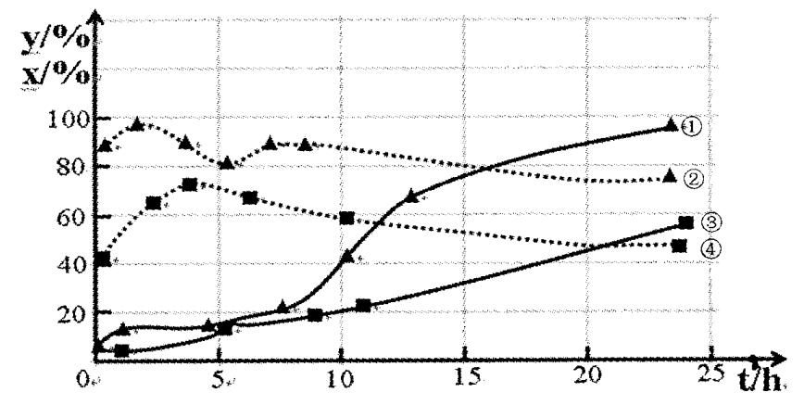
①在图中的四条线中，表示H₂起始浓度为2mol·L^{一1}实验的消耗CCl₄的百分率变化曲线是 （选填序号）。
②根据上图曲线，氢气的起始浓度为 mol·L^{一1}时，有利于提高CCl₄的平衡转化率和产物中CHCl₃的百分含量。你判断的依据是 。

参考答案

注意：化学方程式、离子方程式中分子式写错不得分，下列情况均扣分1分：没配平、条件没写或写错、气体“↑”“↓”没写或错写、将“＝”写出“→”（电极反应式除外）
一、选择题（每小题3分，共45分）
题号 | 1 | 2 | 3 | 4 | 5 | 6 | 7 | 8 | 9 | 10 | 11 | 12 | 13 | 14 | 15
答案 | C | A | A | C | D | A | B | C | D | B | C | B | A | D | C
二、填空题：
16．（10分）
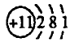
（1）

（2）1：2；离子键、共价键（每空2分，共2分）
（3）（2分）
（4）（2分）
（5）白色沉淀转化成黄色沉淀（1分）；（2分）
17．（8分）（每空2分）
（1）37.6
（2）→↑或→↑+
（3）
（4）94.4
18．（10分）（每空2分）
（1）
（2）
（3）
（4）NaOH、NaHCO₃或Fe、或、或、、
或、等（其他合理答案均给分）
（5）2C（石墨，s）+O₂（g）=2CO（g） △H=-221kJ·mol^{—1}
19．（15分）
（1）a→c→b→d（2分）
（2）过滤→洗涤→干燥→称量（2分）
（3）Fe₂O₃、MnO₂、CuO（2分）
（4）40.8（2分）
（5）Cl₂（1分）；润湿的淀粉碘化钾（1分）；
氯酸钾与Cr₂O₃发生氧化还原反应，生成氯气。（2分）
（6）分别取两份等质量的氯酸钾和两分等质量但克里大小不一致的二氧化锰混匀后装入上述的装置进行实验，测量完全反应时所耗用的时间长短或是在同等时间内收集气体体积多少等。（3分，其它合理答案酌情给分）
20．（12分）
（1）①（1分）；1（2分）
②大于（1分）
③0.05mol·L^{—1}·h^{—1}（2分）；左（1分）
④D（1分）
（2）① ③（1分）
②4（1分）
图中可见，4 mol·L^{—1}的①②曲线比2mol·L^{—1}③④曲线CCl₄转化率和产物中CHCl₃的百分率的数值均高（2分）

